

质量管理提升与问题解决培训
－精益制造过程改善方向－

招生简章

残酷的市场竞争，提高了客户的期望，如何解决来料问题以及生产过程的质量控制，实现产品出货合格是摆在企业管理人员的新的课题。企业的质量管理已经不仅仅体现在产品质量上，而且体现在企业的各个领域的管理质量方面，全员参与、全系统管理、全过程控制的全面质量管理体系是现代企业管理方式的具体体现。
一、课程背景
目录
二、适用对象
三、学习收益
四、学习投资
五、开课日程表
六、课程详细大纲
七、授课导师介绍
八、报名联络
九、课程展示
十、学员心得

一、课程背景
我们常常对品质的定义不准确，特别是制造业，我们不光输出产品还要输出服务，当面对形形色色的品质问题，我们无法与客户进行畅通有效的沟通，在企业内部也不能形成共识，这时我们需要品质进行分类定义；
产品有其固有特性，产品在制造过程中有产品特性与过程特性，针对不同的特性对应的品质特性，找不到有效的方法进行识别、统计分析，同样的问题反复发生，或者有越来越糟糕的趋势，对短期、中长期改善找不到改善与提升的方向，重大质量事故千奇百怪；
或者当我们通过统计方法找到了纠正与改善的方向后，却又为采取何种方法去降低品质不良而迷茫，这样的现象很普遍，于是我们迫切需要对品质信息的收集与分析改善方面的课程来提升大家解决不良品质的技能。

二、适用对象
质量副总（总监）、质量经理、质量工程师、生产副总、生产经理、工艺工程师、售后服务工程师、班组长

三、学习收益
1. 准确定义品质；
2. 全面掌握收集品质信息的方法；
3. 根据品质信息准确利用统计方法；
3. 熟练掌握品质分析的技巧；
4. 精准掌握不良品质的分布并确定改善与提升重点；
5. 熟练运用品质改善与提升工具；
6. 通过培训学习成为企业合格品质管理内训师；
7. 通过培训学习能达到与客户沟通无障碍，高效准确获取客户需求，让客户更满意。
四、学习投资
本次课程由新益为企业管理顾问机构承办，属于公益性课程，费用远低于市场常规价格，以非盈利为目标，强调为社会培育并输送更多优秀、系统、专业的精益人才。
收费标准：报名1680元/人/每期
费用用途：场租、讲义、资料、茶点、午餐、证书、讲师差旅费（学员差旅、住宿自理）

五、开课日程表
日期 | 时间 | 开展内容 | 备注
7月22日 | 8:30-8:50 | 学员签到
7月22日 | 9:00-10:00 | 品质的定义与品质意识的形成
7月22日 | 10:00-10:10 | 课间休息
7月22日 | 10:10-11:50 | 如何建立品质信息收集通道
7月22日 | 13:30-14:30 | 选择适合企业的SPC（统计技术）方法
7月22日 | 14:30-14:40 | 课间休息
7月22日 | 14:40-15:30 | 高风险（TOP3） 的确定方法
7月22日 | 15:30-17:00 | QCC品管圈结构化模式及工具介绍与演练
7月23日 | 8:30-8:50 | 学员签到
7月23日 | 9:00-10:00 | QC七大手法
7月23日 | 10:00-10:10 | 课间休息
7月23日 | 10:10-11:50 | QC七大手法
7月23日 | 13:30-14:30 | 质量问题解决
7月23日 | 14:30-14:40 | 课间休息
7月23日 | 14:40-17:00 | G8D报告输出  8D报告实战演练
注：以上内容为初步课程计划，如有调整以讲师授课情况为准。

六、课程详细大纲
一、品质的定义与品质意识的形成；
1．何为品质；
2．广义品质与狭义品质区别；
3．品质的重要性；
4．树立正确的品质意识。
二、品质信息的收集与统计分析；
1．如何建立品质信息收集通道
1.1 供应商品质信息的收集方法；
1.1.1 供应商ABC分类法；
1.1.2 免检供应商的确定方法；
1.1.3 供应商检测报告与出厂检验报告的管控；
1.2 原材料与配件入库检（IQC）品质信息的收集方法；
1.3 过程品质巡检（IPQC）信息收集方法；
1.4 成品入库检（FQC）品质信息收集方法；
1.5 出库检（OQC）品质信息收集方法；
1.6 售后品质信息收集方法；
1.7客户抱怨及市场反馈品质信息收集方法。
2．选择适合企业的SPC（统计技术）方法
2.1 如何确定品质特性；
2.2 品质特性分类方法介绍；
2.3 品质特性矩阵建立；
2.4 SPC样本容量、抽样方法、抽样频次建立；
2.5 根据品质特性确定正确的SPC方法。
3．高风险（TOP3） 的确定方法
3.1 TOP3定义；
3.2 确定市场与客户关注度或抱怨频次高的品质特性；
3.3 用SPC准确对TOP3进行量化。
三、解决品质问题的方法与步骤；
1．QCC品管圈结构化模式及工具介绍与演练
1.1 QCC的概念；
1.2 QCC的性质；
1.3 QCC的特点；
1.4 QCC的分类；
1.5 QCC活动的宗旨与作用；
1.6 QCC活动的组建原则与程序；
1.7 QCC活动的基本条件；
1.8 QCC活动的具体程序；
1.9 QCC活动的管理技术；
1.10 QCC成果报告的编写；
1.11 QCC小组评审与检讨。
2．QC七大手法
2.1检查表；
2.2散布图；
2.3柏拉图；
2.4特性要因图；
2.5分层法；
2.6直方图；
2.7控制图。
3. 质量问题解决
3.1 5WHY；
3.2 5WHY分析实战演练。
4．G8D报告输出
D1（第一步）-- 成立改善小组；
D2（第二步）-- 问题描述；
D3（第三步）-- 暂时围堵行动（即应急对策或叫临时对策）；
D4（第四步）-- 根本原因分析；
D5（第五步）-- 制订永久对策（即长期对策）；
D6（第六步）-- 实施/确认PCA；
D7（第七步）-- 防止再发生（即采取预防措施）；
D8（第八步）-- 结案并祝贺；
8D报告实战演练。

七、授课导师介绍
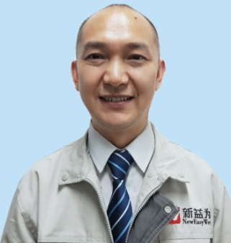
培训导师：精益运营学院——李老师
新益为咨询运营学院副院长、高级讲师
USA BIG3 汽车公司授权认可 培训师/教练
中国企业管理培训中心认可精益生产&TQM培训师
ISO9001/ISO14001/ISO45001/IATF16949内审员&
5CORE TOOLS.VDA6.3.VDA6.5二方审核员
26年的工业制造工作经验，对外资、合资、民营企业的经营管理有丰富的管理经验，并长期在企业担当中层与高层管理岗位，先后为电子电气、机械加工、汽车零部件制造、管理咨询等10余家企业提供管理服务及公开课培训。不断更新并吸纳新知识，为客户提供实用有效、生动有趣的服务，为客户不断创造价值。
辅导的企业有：河南汇丰管业、河南中原辊轴、宜宾力源电机、一通密封科技、深圳精创科技、至信实业、钧冠汽配、金达利汽部件等企业。
【专业领域】：精益生产系列课程培训、 TWI督导术、改善实战的生产管理、产品质量管理、计划与物料管理、6S现场改善、TPM、精益生产、TCM、RDM、HSE、QSM；
【曾服务的企业】：河南汇丰管业、河南中原辊轴、宜宾力源电机、中国华电、一通密封科技、深圳精创科技、云海机械、至信实业、钧冠汽配、金达利汽部件等企业

八、报名详情
联络人：吴老师 手机：13368023519
QQ：1476510795 全国统一咨询热线：400-023-060
培训地址：重庆市渝北区创意公园17栋2单元6-4
账户名：重庆益策企业管理咨询有限公司
开户行：中国建设重庆观音桥支行营业部
账 号：5000 1063 6000 5022 0515
请务必于开课前7天回复报名表，将安排专人与您联系并结合报名情况发送报到须知；

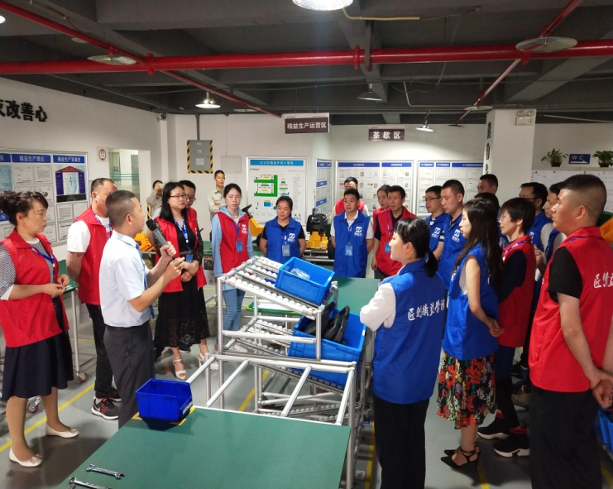
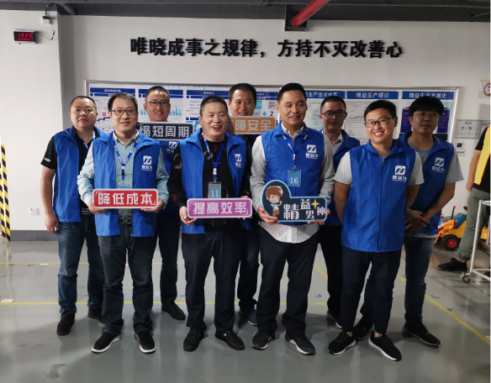
九、课程展示
TQM—全面质量管理实务（第二期）
TQM—全面质量管理实务（第一期）

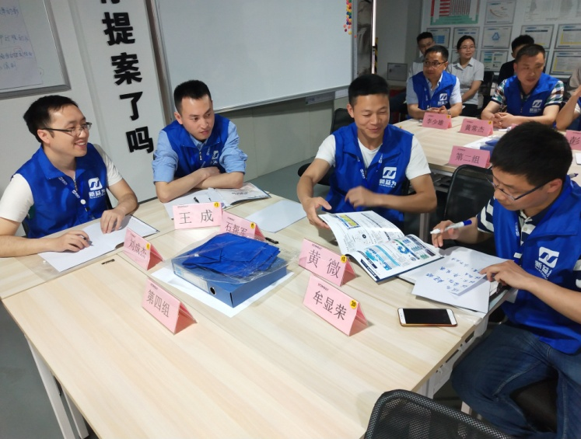
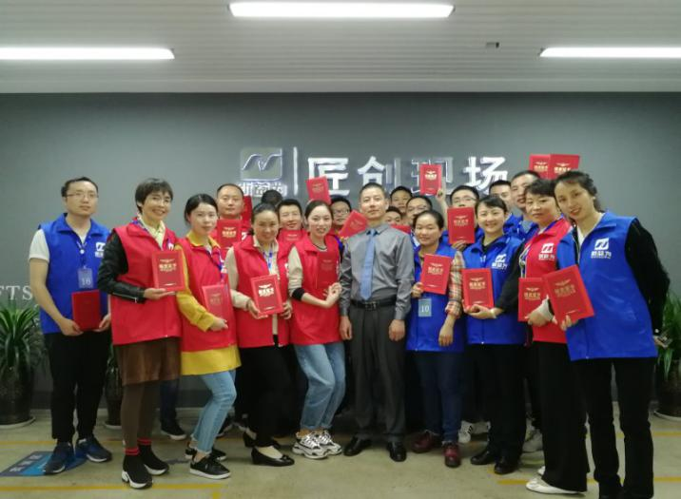
TQM—全面质量管理实务（第六期）
TQM—全面质量管理实务（第三期）
TQM—全面质量管理实务（第四期）

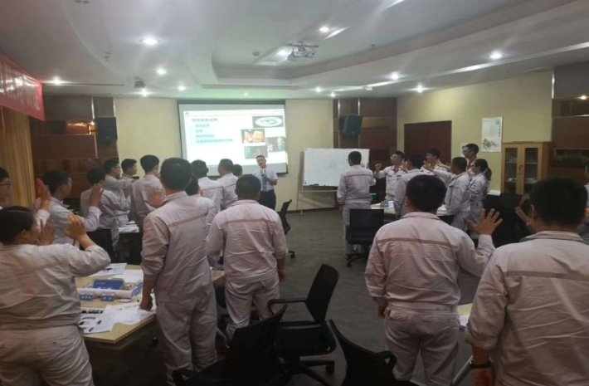
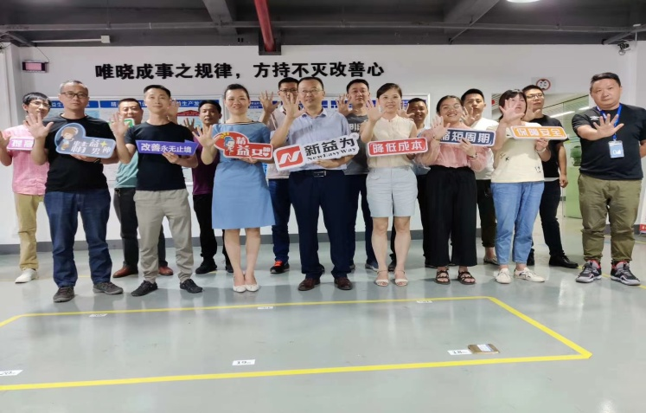
TQM—全面质量管理实务（第五期）

精益6s管理内训
高级工业工程师特训营
其他课程展示：
TQM—全面质量管理
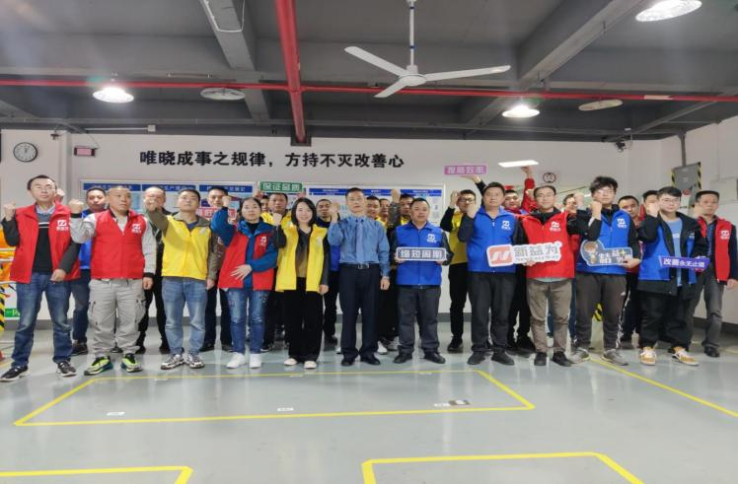
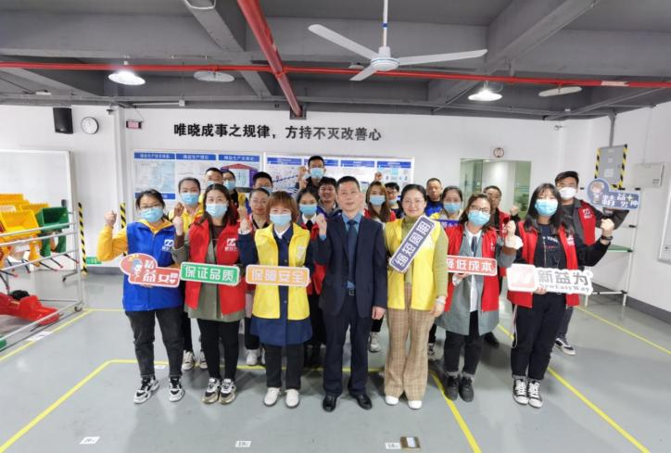
质量管理提升与问题解决培训（第一期）
质量管理提升与问题解决培训（第二期）

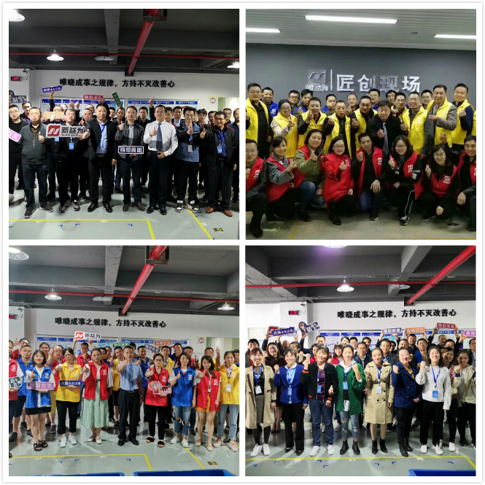
6S管理推进导师训练营（第五期）
现场管理从理念到实践（第六期）
低成本自働化精益道场实训营（第三期）

6S管理推进导师训练营（第七期）
卓越班组长实战训练营（第五期）

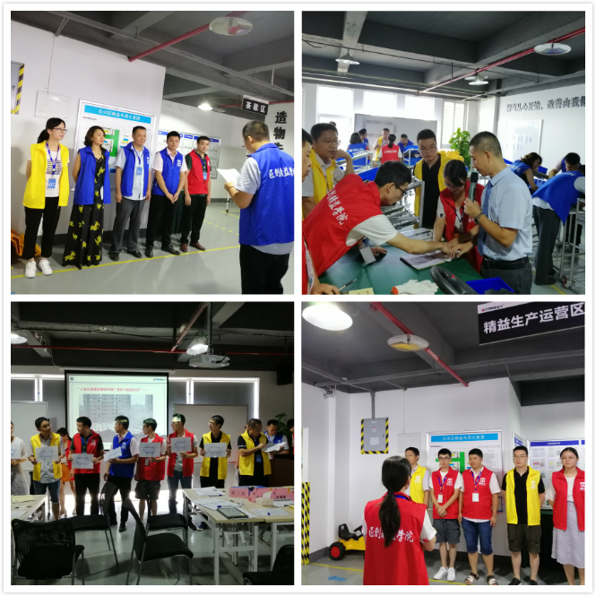
精益现场管理从理念到实践（第八期）
精益生产JIT工厂沙盘模拟训练（第二期）

十、学员心得
透过这次培训的学习，让我深刻认识到了，全面质量管理已经是时代的主题，刻不容缓。质量管理是高效的保证，全面质量管理往往比改善生产工具更具生产力！
——重庆沃尔夫实业王总
客户满意是企业生存发展的根本，才能从客户的角度开展质量工作，才能真正建立客户驱动的质量体系。质量管理体系要求企业每一名员工，在做任何工作时，都要清楚自己的客户是谁
——重庆同辉气体张部长
班组长是兵头将尾，是指挥者也是监督者，起着一线的指挥工作，确保工作的质量和直接的结果。
——腾海工贸 李老师
通过这次培训了解到两个最为核心的思想：一是以顾客为中心，使产品满足客户要求；二是不断对产品进行持续改进，获得创新。
——重庆祥泰电气 黄主任
这次学习机会对我而言是难得的，也是非常有用的。我意识到在了解管理知识的同时，还应该懂得前瞻的管理理念，技巧。全面质量管理不是一朝一夕的工作，需要我们处处思考，步步为营，开拓创新，常抓不懈。在今后的工作中，要把质量管理作为最基础、最关键的环节放在心上，抓在手上，落实在行动上，全面质量管理刻不容缓。
——重庆戴卡轮毂周部长
质量是企业的生命，在现代国际社会中，企业的竞争实际上是产品的竞争，而产品的竞争力主要体现在质量上！
——重庆合众电气 邱老师

质量管理提升与问题解决培训报名表

（请您完整、详细填写）
单位名称： 参训时间：7.22-23
行 业： 参加培训人数：
主要  联系人 | 姓名： | 电话/手机
主要  联系人 | 职务： | 传 真
主要  联系人 | 部门： | E-mail
姓名 |  | 职务 |  | 电话
姓名 |  | 职务 |  | 电话
姓名 |  | 职务 |  | 电话
姓名 |  | 职务 |  | 电话
姓名 |  | 职务 |  | 电话
开票信息：
发票抬头：
税号：
备注：1、请将报名表填写后回传，我们将安排专人与贵司的培训联系人联系；
2、您若在工作中有与本课程有关的疑难问题，请提前告知我们，以便您的问题能在本次培训会上得到解决。
主办单位：重庆新益为企业管理顾问有限公司
协办单位：重庆益策企业管理咨询有限公司
联系人：吴老师13368023519 QQ：1476510795
全国统一咨询热线：400-023-060传 真： 023-67713269

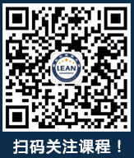

电话：400-023-060 023-67015863
传真：023--67873972
网址：www.cqxyw.com
邮箱：neweasyway@cqxyw.com
地址：重庆市渝北区创意公园17栋2单元6-4


谢 谢 观 看 ！

